**案例 9 Git合并分支编辑提交日志**

将feature#101分支合并到分支develop

Step1: 切换到本地develop分支工作区

$git checkout develop

Step2: 拉取远程最新的代码到本地develop

$git pull

Step3: 执行合并

$git merge –no-ff feature#101

默认跳出日志弹窗图1：

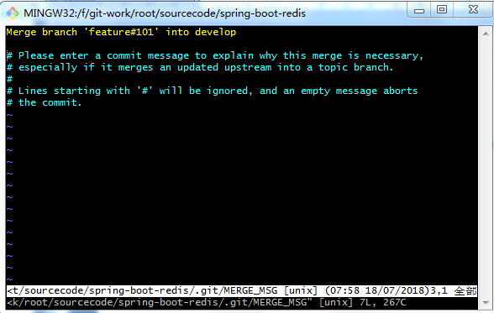

此时，使用Linux 的vi编辑命令。

如果日志内容过多，需要从外部粘贴内容。具体操作如下：

首先：

按住shift,在光标所在行按dd，可以快速删除注释内容。

删除注释内容后，见图2：

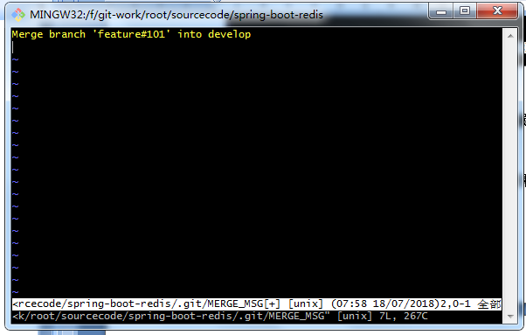

图2

此时，拷贝外部的内容到剪贴板，在鼠标位置按下p,执行粘贴操作。

如图3， 内容已经成功拷贝。

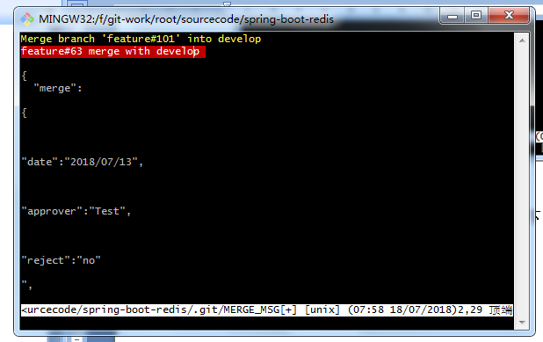

图3

如果想编辑，点击 “i”键，编辑器左下角出现”--插入--“提示。见图4.

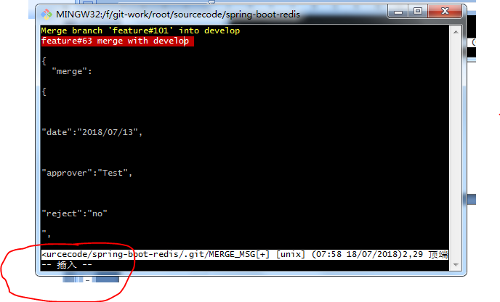

图4

编辑完毕，同时按下 shit加: 键，输入 wq ,保存并退出。如图5

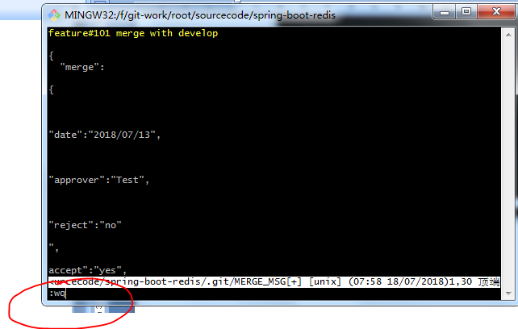

图5

Step4, 将develop本地更新推送至远程。

$git push origin develop

